**Замещенные бифенил-2,2’-диолы в синтезе мономеров для фталоцианинов и фталонитрильных смол**

***Бухалин В.В., Баклагин В.Л.***

*Студент, 3 курс специалитета*

*Ярославский государственный технический университет,   
Институт химии и химической технологии, Ярославль, Россия*

*E-mail: bukhalinvv@gmail.com*

Замещенные фталонитрилы широко применяются в качестве прекурсоров для синтеза фталоцианинов и их металлокомплексов [1]. В то же время дифталонитрилы используются в качестве мономеров для фталонитрильных смол [2].

В данном исследовании была проведена реакция ароматического нуклеофильного замещения атомов галогена или нитрогруппы в активированных субстратах **2**–**4** под действием тетразамещенных бифенил-2,2’-диолов **1a**–**i** в качестве *O*-бинуклеофилов.

Проведение S*N*Ar реакции между 4-нитрофталонитрилом **2** и бисфенолами **1a,b** в присутствии Na2CO3 в водном ДМФА способствовало получению дифталонитрилов **5a,b** с хорошим выходом.

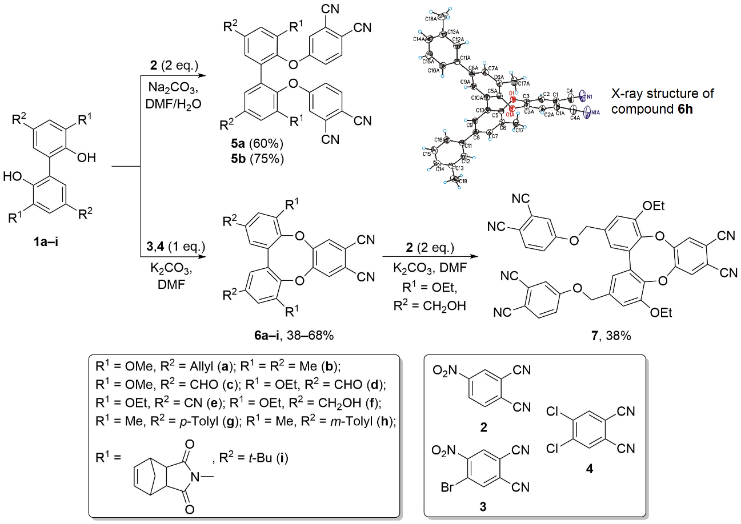

Схема 1. Синтез трибензо[1,4]диоксоцин-7,8-дикарбонитрилов и дифталонитрилов на основе производных бифенил-2,2’-диола

В то же время использование 4,5-дизамещенных фталонитрилов **3** или **4** в реакции с **1a**–**i** в безводном ДМФА в присутствии K2CO3 приводит к образованию трибензо[1,4]диоксоцин-7,8-дикарбонитрилов **6a**–**i**. Дальнейшее взаимодействие **6f** с двумя эквивалентами **2** позволило получить соединение **7**, содержащее три фталонитрильных фрагмента. Соединения **6a**–**i** содержат алкильные и алкокси-группы и могут быть применены для синтеза высокорастворимых фталоцианинов.

*Исследование выполнено при финансовой поддержке Правительства Ярославской области в рамках научного проекта № 5НП-2024.*

**Литература**

1. Nemykin V. N., Lukyanets E. A. Synthesis of substituted phthalocyanines // ARKIVOC. 2010. Vol. 1. P. 136–208.

2. Bulgakov B. A., Schubert U. S. Recent Advances and Prospects in High‐Performance Bio‐Based Phthalonitrile Resins // Adv. Funct. Mater. 2024. Vol. 34. No. 51. P. 2410071.